Aria笔记
Aria是一个分布式确定性OLTP数据库。在执行阶段根据一致的快照按批处理事务，在提交阶段满足serializability 条件下选择应提交和中止的事务。中止的事务将安排在下一批事务开始时重新执行。

Aria是分片的。当事务读取本地节点上不存在的记录时，将发送远程读取请求。
每个事务首先进入排序层，在其中分配一个批次 ID 和一个事务 ID。 排序层将输入事务转发到所有副本。
在执行阶段开始之前，副本中的每个节点都会收到一批事务的不同部分。

Aria 在两个不同的阶段中批量运行事务：
（1）执行阶段
每个Aria副本使用多个工作线程以任意顺序并行运行事务。 每个事务将从数据库的当前快照读取，执行其逻辑，并将结果写入本地写集（line1-3）。
考虑图3中的示例，其中有四个事务。事务 T2 与 T1 有冲突。为确保可串行性，事务 T2 被中止，并安排在下一批执行开始时执行。
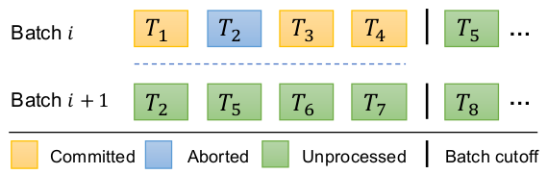
图3：Aria以批处理的方式运行事务
事务完成执行后，它将遍历其本地写集并对其写集中的每个条目进行写预定「write reservations」（line5-7）
写预定阶段：具有更小TID的事务获胜，如果事务无法预定某个写，则事务必须中止。
一旦所有事务完成执行并为对写进行预定后，副本再次与排序层通信，通知它每个事务的结果。如果事务由于冲突而中止，排序层会将事务放入下一批。系统便进入提交阶段。
在分布式情况下，一个副本中从所有节点中决定一个协调器，一旦所有分区节点完成执行阶段，系统就可以进入提交阶段。

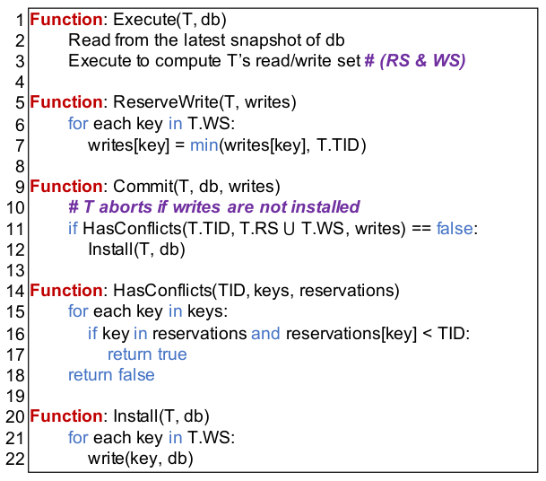
图4：Aria 中的执行与提交协议的伪代码
（2）提交阶段
Aria通过检查事务是否具有对任何早期事务 T_{j} （ ∀j<i ）的依赖关系来确定事务是否可以提交。通过中止具有 WAW 或 RAW 依赖关系的事务，Aria确保已提交事务的序列顺序与输入顺序相同。Aria使用事务的读/写集来查找写预定表，当事务的读集和写集中的键都不存在于写预定表中时（line14-18），则事务提交。
规则1：如果一个事务对任何较早的事务没有 WAW 依赖关系或 RAW 依赖关系，则可以提交该事务。
每个事务可以用任意顺序并行执行依赖关系的检查。中止的事务将被自动地调度到下一批事务中执行。

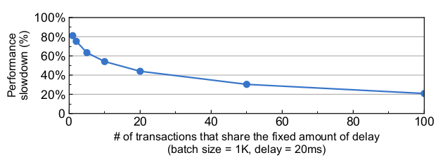
图5：总延迟20ms，分摊给不同数量事务的情况下的slowdown

重排序机制
思想：通过将 RAW 依赖关系转换为 WAR 依赖关系来减少中止事务的数量。

示例2：考虑以下三个事务： T₁: y = x ， T₂: z = y ，和 T₃: Print y + z
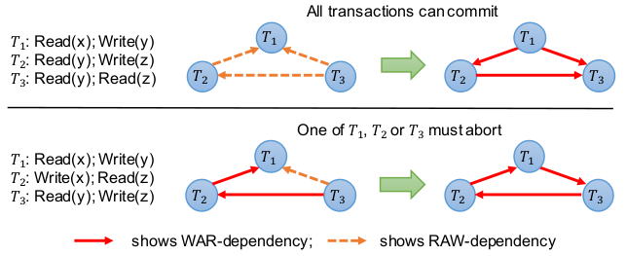
图6：Aria中的确定性重排序机制
规则2。如果满足两个条件，则事务可以提交：（1）它对任何较早的事务都不具有 WAW 依赖关系，并且（2）对具有较小 TID 的较早的事务既不具有 WAR 依赖关系，又不具有 RAW 依赖关系。

后备策略
其关键思想是，我们在提交阶段的末尾添加一个新的后备阶段，并根据冲突事务之间的依赖关系重新运行已中止的事务。使用与Calvin 类似的方法，在后备阶段，一些工作线程充当锁管理器，以按照 TID 顺序向每个事务授予读/写锁。事务被分配给可用的工作线程之一，并在获得所有锁后就对当前数据库执行。

容错
每个事务首先进入排序层，在其中分配一个批次 ID 和一个事务 ID。 排序层接下来将相同的输入事务转发到所有副本。执行阶段开始之前，副本中的每个节点都会收到一批事务的不同部分。 一旦所有事务完成执行，副本再次与排序层通信，通知它每个事务的结果。 如果事务由于冲突而中止，排序层会将事务放入下一批。
朴素同步检查点：在检查点期间，副本停止处理事务并将数据库的一致快照保存到磁盘。

